Загальноосвітня школа І-ІІІ ступеня № 12 м. Ковеля Волинської області

Конспект уроку образотворчого мистецтва
у 5 класі на тему: «Космічний натюрморт»
(за підручником «Образотворче мистецтво: підручник для 5 класу
загальноосвітніх навчальних закладів”. Авт. О. Калініченко, Л. Масол.)

Підготувала:
вчитель образотворчого мистецтва
Ляшук Людмила Олександрівна

2016 рік
Зображення на площині
Робота за уявою
Тема. Космічний натюрморт.

Мета:
- забезпечити оволодіння учнями знаннями про кольоровий нюанс, особливості композиції натюрмортів, виконаних у нюансному колориті;
- розвивати спостережливість, художньо-образне, аналітичне, критичне мислення, фантазію, творчу уяву, вміння свідомо використовувати засоби художньої виразності для реалізації творчого задуму, комбінаторні навички, навички роботи гуашевими фарбами;
- виховувати інтерес до образотворчого мистецтва, повагу до думки іншої людини, толерантність, уміння аргументовано дискутувати, уміння активно діяти, наполегливість у досягненні мети, культуру праці.

Тип уроку: комбінований.

Використання педагогічних технологій:
- здоров’язберігаюча: зняття фізичної втоми і нервово-психічних перевантажень; підвищення емоційного тонусу завдяки художньо-творчій діяльності;
- ІКТ: демонстрація мультимедійної презентації;
- бесіда з елементами методики «Філософія для дітей»: вивчення нового матеріалу
- дослідження: вивчення нового матеріалу;
- інтерактивна: робота в групах, вправа «Мікрофон».

Види діяльності учнів на уроці:
- інформаційно-пізнавальна (сприймання, інтерпритація та оцінювання художніх творів, засвоєння відповідної мистецької термінології: «нюанс», «нюансний колорит»);
- художньо-творче самовираження.
Формування компетентностей: інтерпретаційних, діяльно-творчих, естетичної оцінки, загальнокультурних, інформаційно-комунікативних, соціальних.

Зоровий ряд: Б. Бралдс «Літній натюрморт», К. Кеннінг «Натюрморт з квітами», Дж. Ескофет «Лимонне дерево», К. Енжел «Три груші», Л. Лекс-Семеніхіна «Оранжевий натюрморт», Леонардо до Вінчі «Мона Ліза», А. Булгару «Квітковий натюрморт», М. Приймаченко «Соняшник життя», М. Кафтан «Осінь», Ю. Прядко «В Україні», Н. Бертрі «Музичні інструменти», К. Білокур «Кавун, морква і квіти», Р. Ходрієн «Персики і срібний глек», М. Кривоніс «Козак», Г. Кириченко «Каміння у воді», Й. Бабинець «Карпати».

Обладнання: матеріали для роботи в групах (додаток 1: для груп 1, 2, 3 – кратки із завданнями, для групи 4 – картка із завданням, комплект із 6-ти зірок основних та похідних кольорів, аркуш А2, клей), мультимедійний комплекс, підручник, завдання для вправляння (додаток 2), таблиця «Кольорове коло».

Матеріали для учнів: аркуш А4, простий олівець, гумка, гуаш, пензлі, посудина для води, палітра.

Хід уроку
І Організаційна частина
Перевірка наявності необхідних для роботи учнів матеріалів, раціональність розміщення їх на парті.

ІІ Вступна бесіда
1. Мотивація навчальної діяльності
Учитель: У живописних роботах колір має дуже велике значення. Він може бути нам другом, а може і зіпсувати роботу. Щоб кольори завжди були нашими друзями, треба знати про них якомога більше – що їм подобається, а що – ні, які кольори дружать між собою, а які є суперниками.

2. Оголошення теми і мети уроку.
Учитель: Тема сьогоднішнього уроку «Космічний натюрморт». Ми довідаємось про значення поняття «нюанс» та виконаємо за уявою натюрморт із космічних плодів.

3. Актуалізація опорних знань учнів (робота в групах)
Учитель: Діти, планета Живопис, якою ми подорожуємо ось уже кілька уроків, дуже цікава і багата на мистецькі явища. Наш друг Сфера на ній заблукав і не може прийти до вас на урок. Допоможуть нашому маленькому другові знайти шлях у клас мистецькі завдання на ваших партах, які, я впевнена, ви легко розв’яжете.
1 група визначає колорит запропонованих репродукцій творів мистецтва
2 група визначає значення терміну «відтінок».
3 група обирає натюрморти із запропонованого переліку репродукцій, визначає у чому різниця між натюрмортом та пейзажем і портретом.
4 група розміщує попарно запропоновані картки, контрастні за кольором, та наклеює їх на ватман.
Перевірка виконання завдань групами.

4. Робота з підручником.
Учитель: Ви правильно виконали усі завдання, тож Сфера підготував вам подарунок. Розгляньте репродукції картин на с. 97. До якого жанру вони належать? Чому?

5. Вивчення нового матеріалу
Учитель: У створенні натюрморту важливе значення має як композиційна побудова (розміщення предметів), так і гармонійне поєднання кольорів – колорит. Найтендітніший колорит у живописі – нюансний. Він побудований на незначній відмінності відтінків кольору, яка називається нюанс.
- Як ви думаєте, звідки беруться нові відтінки? (від змішування кольорів)
- Щоб досягти бажаного ефекту, чи можна змішувати будь-які кольори між собою? (так)
- А чи відомо вам напевне, яким буде результат від змішування? (ні)
- Якщо змішати синій і жовтий кольори, який вийде колір? (зелений)
- То все-таки результат можна передбачити? (іноді, коли змішувати основні кольори між собою)
- Змішуючи між собою у рівній пропорції два основні кольори, чи отримуємо ми відтінок котрогось із них? (ні, новий колір дуже відрізняється).

6. Вправляння (робота у групах)
Змішайте:
1 група – жовтий із фіолетовим, жовтий із оранжевим, жовтий із червоним,
2 група – червоний із синім, червоний із жовтим, червоний із зеленим,
3 група – синій із оранжевим, синій із зеленим, синій із фіолетовим.
Обговоріть у групах, який варіант змішування кольорів у вашому випадку найбільше та найменше підходить для створення нюансу. Називаючи найгірший результат змішування, обґрунтуйте свій вибір.
Фіксувати результати нам допоможуть учні 4-ї групи, які, поки решта дітей виконує практичне завдання, здійснюють підготовчу роботу (формують сітку таблиці).
Результати обговорення вправ
Група | Колір | Найкращий результат | Найгірший результат | Обґрунтування
№1 | Жовтий | Оранжевий | Фіолетовий | Колір став бурий, темний, неприємний, сильно відрізняється від жовтого
№2 | Червоний | Жовтий | Зелений | Колір брудно-коричневий, негарний сильно відрізняється від червоного
№3 | Синій | Фіолетовий | Оранжевий | Колір сіро-коричневий, не є нюансним до синього
Учитель: отже, для жовтого найгіршим варіантом для створення нюансного кольору є фіолетовий, для червоного – зелений, для синього – оранжевий. Як називають ці пари кольорів? (контрастні)
- То чи будь-які кольори варто змішувати між собою при створенні нюансу? (ні, контрастні кольори бажано не змішувати між собою)
Учитель: Утворити нюанс до заданого кольору можна, додавши трохи іншої фарби. Однак, не бажано змішувати контрастні кольори, краще для цього використати кольори, що заходяться поруч у кольоровому колі..

7. Релакс-пауза. Вправи для очей.
1) Погляд спрямовувати вліво-вправо, вправо-прямо, вгору-прямо, додолу-прямобез затримки в кожному положенні. Повторити 5 разів і 5 разів у зворотному напрямі.
2) Закрити очі на рахунок «раз-два», відкрити очі і подивитися на кінчик носа на рахунок «три-чотири».
3) Спокійно посидіти із закритими очима, розслабившись, протягом 5 с.

8. Робота з підручником
Учитель: Подивіться (с. 99), які незвичайні за формою плоди створила природа, зверніть увагу на їх різноманітну фактурну поверхню, нюансові відтінки забарвлення. Розгляньте нюансні відтінки жовтого кольору, розташування світлотіні на фруктах і овочах на с. 100.
9. Настанова до роботи.
Учитель: Пофантазуйте, уявіть якими могли б бути овочі та фрукти на далеких планетах. Намалюйте космічний натюрморт у нюансних кольорах. Особливістю композиції натюрмортів, виконаних у нюансних кольорах, є встановлення рівноваги – гармонійного розміщення предметів, які відрізняються розмірами та формами. Виконуючи ескіз, подбайте про рівновагу в композиції, узгодивши між собою розміри та форми предметів, їх взаємне розміщення.
10. Релакс-пауза
До зірок ми потягнулись, (руки вгору, стати на пальчики, потягнутись )
Роззирнулись, роззирнулись. (руки на поясі, повороти тулуба вліво, вправо)
Ввись злетіли, політали. (руки в сторони, махи руками)
Всі присіли, пострибали. (присісти, пострибати)
Зірочок слід назбирати, (нахили донизу)
Що поможуть малювати. (сісти за парти)

ІІІ Самостійна робота учнів
Проводиться індивідуальна робота з учнями.

ІV Підсумок уроку
1.Аналіз та оцінювання учнівських робіт.
2.Рефлексія (форма проведення -- гра «Мікрофон»).
Учитель: Діти, Сфера полетів на свою планету вчитися створювати нюансові кольори, але він цікавиться результатами вашої роботи на уроці. У нас уже встановлено скайп-зв’язок із його планетою. Отож, продовжіть речення
-- На сьогоднішньому уроці я зрозумів, що…
-- Я не знав, а тепер знаю…
-- Найбільші труднощі я відчув..
-- На наступних уроках мені хотілося б…
3. Домашнє завдання
Доберіть предмети, подібні за кольором, порівняйте їх відтінки.
4.Проголошення уроку завершеним.
Додаток 1
1 група
Завдання: Визначте колорит картини (теплий, холодний, контрастний, ахроматичний). Обгрунтуйте свій вибір.
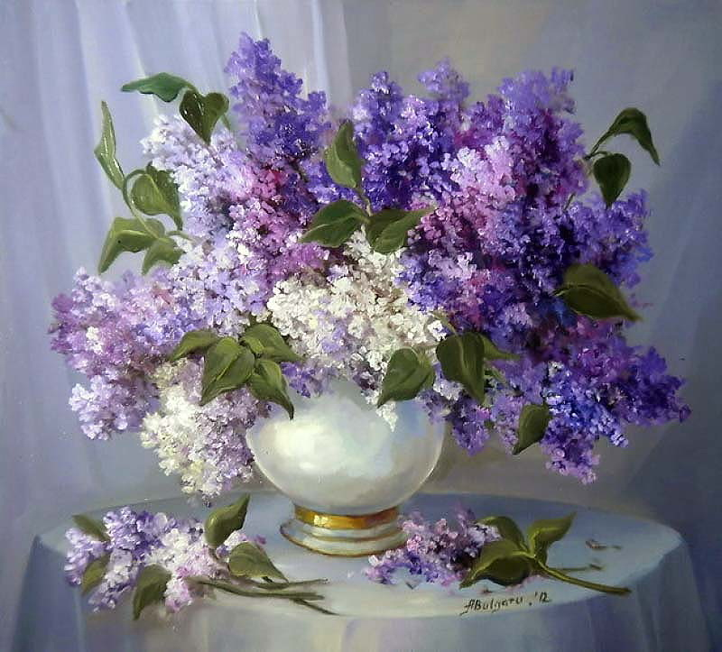
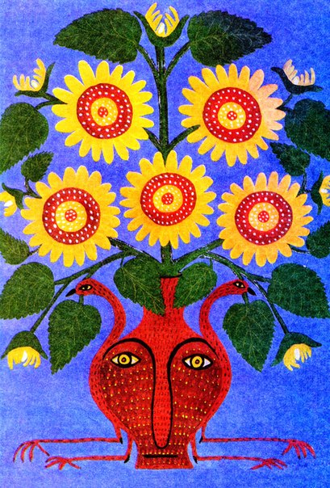

Анка Булгару (Румунія). Квітковий натюрморт.

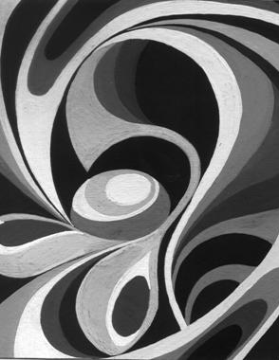
Марія Приймаченко. Соняшник життя.
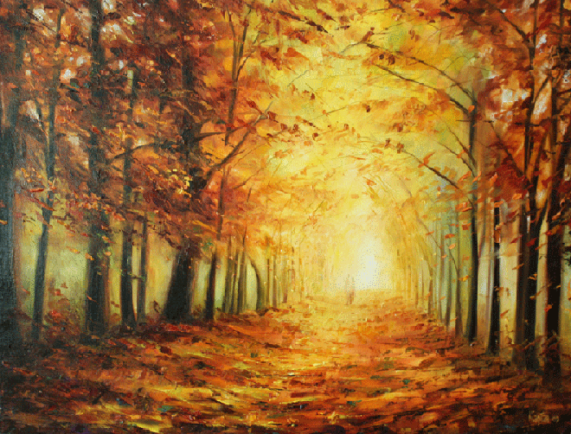

Студентська робота
Микола Кафтан (Україна). Осінь.
Продовження додатка 1
2 група
Оберіть правильне, на Вашу думку, визначення поняття «відтінок». Зробіть позначку у відповідному полі.
Відтінок – це:

- різна ступінь темноти кольору;
- гармонійно взаємопов’язані кольори;
- незначна відмінність кольору;
- малюнок усіма кольорами веселки та їх сполученнями.

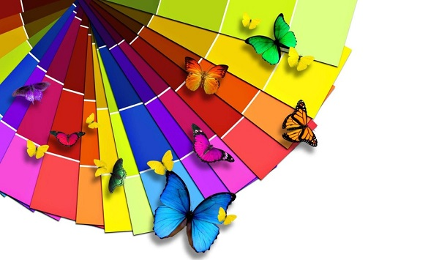

Продовження додатка 1
3 група
Визначте, які із запропонованих репродукцій є натюрмортами.
Скажіть, чим натюрморт відрізняється від портрета та від пейзажу?
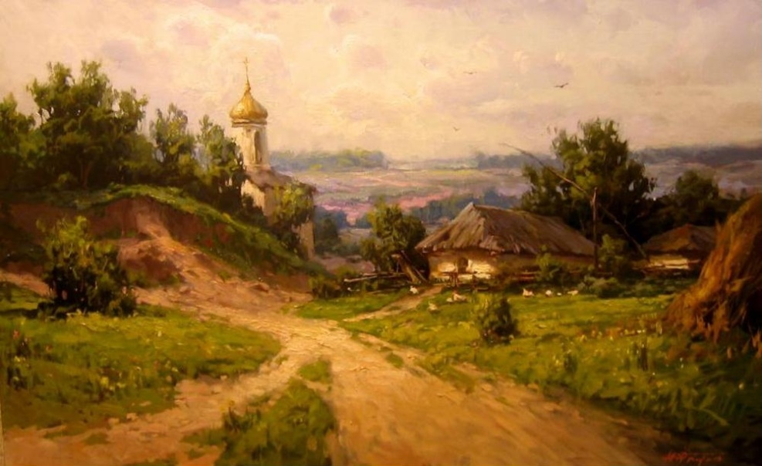
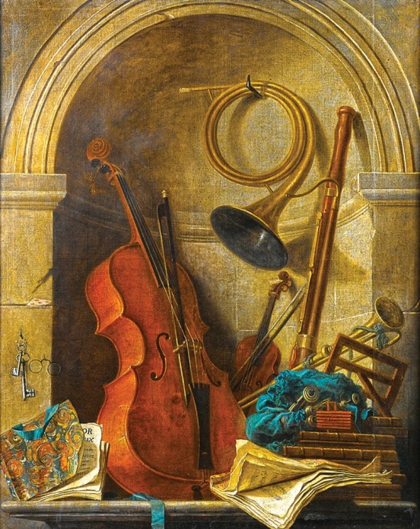

Юрій Прядко. В Україні.
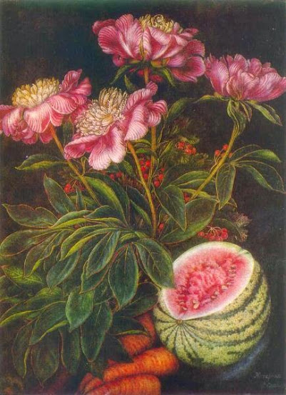
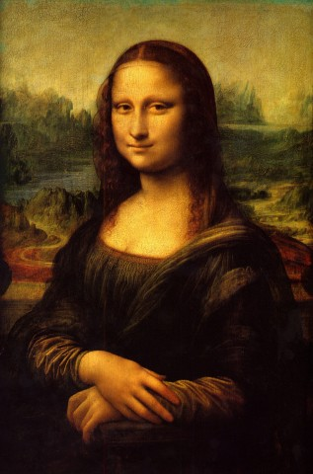
Ніколя Бертрі.
Музичні інструменти.

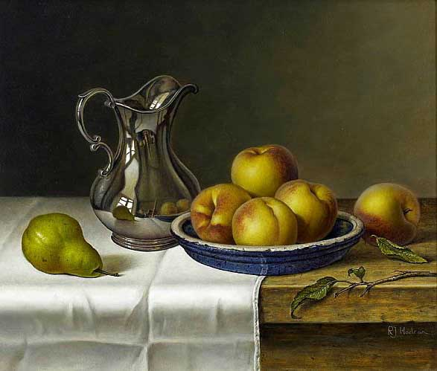

Рой Ходрієн. Персики і срібний глек.
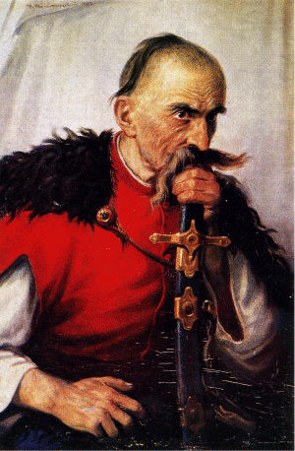
Катерина Білокур.
Кавун, морква і квіти.
Леонардо да Вінчі. Мона Ліза.
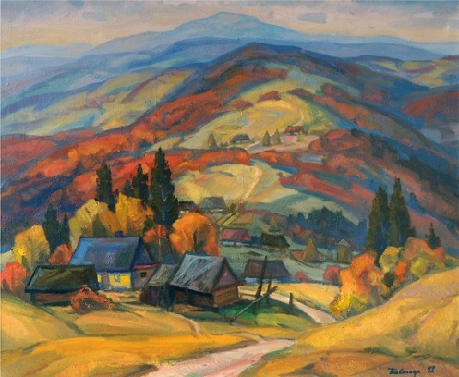
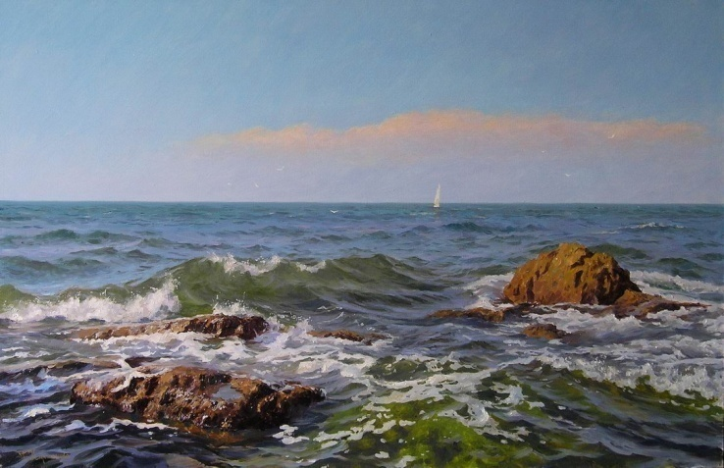

Геннадій Кириченко. Каміння у воді.
Йосип Бабинець. Карпати.
Максим Кривоніс. Козак.
Продовження додатка 1

4 група
Оберіть із запропонованих зірочок пари контрастних за кольором, наклейте їх попарно на ватман.

Продовження додатка 1
Варіант оформлення ватмана
Сузір’я Контрастів

Додаток 2

1 група
Змішайте запропоновані кольори. Обговоріть у групах, який варіант змішування кольорів у вашому випадку найбільше та найменше підходить для створення нюансу. Називаючи найгірший результат змішування, обґрунтуйте свій вибір.

2 група
Змішайте запропоновані кольори. Обговоріть у групах, який варіант змішування кольорів у вашому випадку найбільше та найменше підходить для створення нюансу. Називаючи найгірший результат змішування, обґрунтуйте свій вибір.

3 група
Змішайте запропоновані кольори. Обговоріть у групах, який варіант змішування кольорів у вашому випадку найбільше та найменше підходить для створення нюансу. Називаючи найгірший результат змішування, обґрунтуйте свій вибір.

